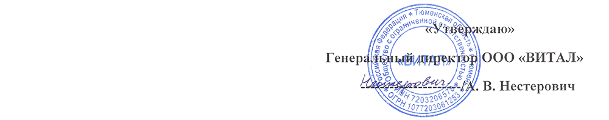
ПРЕЙСКУРАНТ НА ОРТОПЕДИЧЕСКУЮ СТОМАТОЛОГИЮ

№ | Код в соответствии с номенклатурой  работ и услуг | Наименование услуги | Цена  (руб )
101 | В01.066.001 | Консультационный осмотр, составление плана лечения | 500
102 | А16.07.005 | Изготовление металлокерамической коронки из «Duceram» | 9000
103 | А16.07.005 | Изготовление коронки металлокерамической одиночной из «Duceram» | 9300
104 | A16.07.004.003 | Изготовление коронки безметалловой Е-max | 17000
105 а  105 б  105 в | A16.07.004.004  A16.07.004.004  А16.07.004.004 | Изготовление цельноанатомической коронки из монохромного диоксид циркония  Изготовление коронки безметалловой цельноанатомической из полихромного диоксида циркония  Изготовление коронки безметалловой из диоксида циркония с режущими керамическими краями | 9000  13500  17000
106 | А16.07.004.003 | Изготовление винира (1 единица) | 17000
107 | А16.07.005 | Изготовление десны искусственной керамической | 1200
108 | A16.07.004.005 | Изготовление коронки цельнолитой металлической | 4500
109 | А16.07.004 | Изготовление коронки телескопической | 9000
110 | А16.07.004 | Изготовление постоянной пластмассовой коронки, временной коронки по технологии CAD/CAM | 1800
111 | А16.07.033 | Изготовление вкладки литой культевой штифтовой 1 к/к | 3000
112 | А16.07.033 | Изготовление вкладки литой культевой штифтовой 2 к/к | 3500
113 | А16.07.033 | Изготовление вкладка литой культевой штифтовой разборной, штифтовкладки с керамической облицовкой | 4800
114 | А02.07.010.001 | Слепки альгинатные (упин,фэйз) | 500
115 | А02.07.010.002 | Слепок из В- силиконовой массы (Speedex) | 1000
116 | А02.07.010.002 | Слепок из А-силиконовой массы | 1800
117 | А16.07.004 | Изготовление коронки временной пластмассовой (изготовлена лабораторным методом) | 1200
118 | А16.07.053 | Снятие коронки штампованной | 300
119 | А16.07.053 | Снятие металлокерамической, цельнолитой | 500
120 | В01.003.004.005 | Инфильтрационная анестезия (Убистезин, Ультракаин, Скандонест) | 350
121 | В01.003.004.004 | Анестезия аппликационная с применением геля «Лидоксор» | 100
122 | А16.07.023 | Индивидуальная ложка | 1800
123 | А02.07.010 | Диагностическая модель (1 челюсть) | 350
125 | А23.07.002.037 | Починка-перелом протеза | 2000
126 | А23.07.002.035 | Починка-приварка зуба,кламмера | 2000
127 | А23.07.002.034 | Перебазировка протеза | 3500
128 | А16.07.049 | Шинирование 1 зуба нитью GlasSpan | 1200
129 | А16.07.049 | Цементировка GC Fuji I  Цементировка Maxcem | 350  500
131 | А16.07.049 | Временная фиксация | 150
132 | А16.07.036 | Замок аттачмента (фрикционный) | 5000
133 | А16.07.036 | Замена замка (втулка) | 3000
134 | А16.07.035 | А )Микропротез нейлоновый  б)Нейлоновый протез,безмономерный протез «Акри-фри»  в) Ацеталовый бюгельный протез | 15000  30000  35000
135 | А16.07.035 | Постановка 1 зуба в протез дополнительно | 500
136 | А16.07.035 | Силиконовый валик  Восковой валик | 500  1000
137 | А16.07.036 | Интерлок дополнительно | 2000
138 | А16.07.023 | Протез полный съемный из импортной пластмассы | 14000
139 | А16.07.035 | Протез частичный съемный из импортной пластмассы | 13500
140 | А16.07.035 | Армирование дугой КХС | 6500
141 | А16.07.036 | Протез бюгельный на аттачменах | 45000
142 | А16.07.036 | Протез бюгельный на огнеупорной модели с  2 кламмерами | 40000
143 | А16.07.035 | Протез съемный временный | 8000
144 | А16.07.035 | Микропротез | 8000
145 | A16.07.004.007 | Изготовление временной коронки на имплантат | 4000
146 | A16.07.004.007 | Изготовление металлокерамической коронки на имплантат системы Osstem, Dentium | 25000
147 | A16.07.004.007 | Изготовление коронки из диоксида циркония на имплантат системы Osstem, Dentium | 32000
148 | А16.07.006.008 | Изготовление металлокерамической коронки на имплантат системы Astra Tech | 35000
149 | А16.07.006.008 | Изготовление коронки из диоксида циркония на имплантат системы Astra Tech | 40000
149а | А16.07.006.008 | Изготовление индивидуального циркониевого абатмента | 3000
150 | А16.07.005 | Изготовление десны искусственной керамической в область имплантата | 2500
151 | А16.07.006.008 | Изготовление съемного протеза на 4 имплантатов  Изготовление съемного протеза на 4 имплантатов | 75000  85000
152 | А16.07.006.008 | Изготовление промежуточной части металлокерамического мостовидного протеза на имплантаты | 11000
153 | А16.07.006.008 | Изготовление промежуточной части циркониевого мостовидного протеза на имплантаты | 17000

